Progettazione di un'unità didattica
supportata dalle tecnologie didattiche

Finalità principale dell'attività è offrire al corsista spunti operativi e di riflessione per l'integrazione delle ICT nella didattica d'aula, proponendogli di sperimentare in classe l'unità didattica adattandola al proprio contesto, alla disciplina di insegnamento e ai software utilizzati per l'authoring dei materiali didattici.
A tal fine, si richiede al corsista di progettare l'attività illustrando:
- Titolo, tematica, obiettivi formativi e strategie didattiche
- La fase ideazione dell'unità
- Il lavoro di preparazione
- L'elenco delle risorse e degli strumenti

Oltre alla descrizione generica dell'unità si richiede al corsista di narrare le principali sequenze di lavoro con la LIM/PC/TABLET/SMARTPHONE in aula.

Alcune indicazioni per il corsista

- L'attività si configura come una proposta di lavoro e dovrebbe essere pensata come la condivisione tra pari di una pratica didattica. Nel fornire gli spunti operativi, è preferibile evitare un registro stilistico prescrittivo e impersonale (“l'insegnante farà... l'insegnante sceglierà...”) e prediligere la “narrazione” in prima persona sia nella descrizione delle fasi progettuali che nella sceneggiatura.

- Si raccomanda ai corsisti di proporre unità didattiche con un buon livello di replicabilità e, ove possibile, prediligere unità che siano già state realizzate in aula.

- Nella descrizione delle fasi, si raccomanda di adottare uno stile narrativo che illustri la sequenza di interazioni che avvengono con LIM/PC/TABLET/SMARTPHONE, tra il docente e gli studenti e tra gli studenti.

- Ai fini della multimedializzazione, si raccomanda di allegare all'attività, oltre agli asset, il materiale didattico strutturato utilizzato per l'unità (ad esempio, presentazioni ppt, file del software autore della LIM, animazioni o simulazioni, contenuti multimediali etc..)

- Si raccomanda di limitare all'essenziale i riferimenti ai contenuti disciplinari (ad esempio, “L'arte impressionista si distingue per un sistema di vibrazione cromatica, creata con piccoli tasselli di colore staccati, e di toni mescolati.”). Si raccomanda di indicare, invece, la finalità didattica delle scelte operate nella progettazione e nella conduzione dell'unità.

FORMAT

DESCRIZIONE DELL'UNITÀ

Il paragrafo introduttivo descrive sinteticamente l’argomento della lezione, le sue finalità formative e la metodologia didattica scelta dal docente. L'autore dovrà indicare;

- Titolo
- Tematica
- Finalità e obiettivi di apprendimento
- Metodologia (brainstorming, lezione dialogata, costruzione di percorso, problem solving, webquest, attività collaborativa etc... )

Esempio:

- Titolo: Alla scoperta della pittura impressionista
- Tematica affrontata: (max 300 battute) Soggetti, tecniche pittoriche e cenni storici sull'impressionismo
- Finalità e obiettivi formativi: (max 500 battute) Gli studenti confronteranno opere di pittori impressionisti analizzando gli elementi che accomunano gli artisti di questa corrente. Obiettivi formativi: saper confrontare opere pittoriche riconoscendo similarità stilistiche, saper formulare e verificare ipotesi partendo dall'osservazione e dall'analisi delle immagini, saper ricercare informazioni in Internet.
- Metodologia:(max 100 caratteri) apprendimento per scoperta, brainstorming

IDEAZIONE

Il paragrafo descrive sinteticamente (max 3000 caratteri) la fase di ideazione dell'unità, esplicitando:
- Condizione, problema o stimolo da cui nasce l'unità
- L'idea
- La funzione svolta dalle ICT in generale

Ad esempio

Problema di partenza
Il libro di testo è la risorsa principale che da sempre utilizzo per affrontare lo studio delle correnti pittoriche con i miei alunni di scuola secondaria di I grado. Pur essendo uno strumento validissimo, mi dà accesso ad un numero limitato di risorse iconografiche e i ragazzi si abituano a “riconoscere”, nel migliore dei casi, la selezione di opere proposte dall'autore incontrando alcune difficoltà nella generalizzazione. Cerco, quando possibile, di integrare le lezioni in aula con riproduzioni su cartolina che faccio circolare tra i banchi, ma questa modalità di lavoro talvolta richiede un dispendio di tempo e sforzi per la gestione della classe.

L'idea
Da qualche mese ho a disposizione in aula una lavagna interattiva multimediale ed un computer collegato in rete. La presenza della LIM in classe mi consente di utilizzare una maggiore di quantità di immagini, reperite in rete o scannerizzate da altri volumi e monografie. I primi tempi ho utilizzato queste risorse per arricchire le mie spiegazioni, ma anziché riscontrare un miglioramento nei ragazzi, ho notato che erano, seppur entusiasti del “mezzo”, sovraccaricati di informazioni. Ho pensato allora di rivedere l'approccio metodologico e di utilizzare il materiale per creare un'attività di apprendimento per scoperta. Trattando la pittura impressionista, a metà dell'anno scolastico, ho pensato di proporre ai ragazzi di guardare insieme alcune collezioni di immagini andando alla ricerca di somiglianze, discutendone insieme e concordando la formulazione di ipotesi in risposta ad alcune domande stimolo (ad esempio “questi quadri sono stati realizzati da un pittore o da più pittori diversi?, “In questi quadri è utilizzata la stessa tecnica?”, “In quale epoca sono stati realizzati?” ). Ho progettato, per ciascuna di queste ipotesi, un percorso di verifica attraverso una ricerca guidata di risorse in rete.

La funzione della LIM e delle ICT
In questa unità la presenza delle tecnologie digitali mi serve per avere accesso ad una grande quantità di informazione (nel mio caso specifico, le risorse iconografiche) che mi consente di rendere l'apprendimento per scoperta più autentico e complesso di quanto non lo sarebbe utilizzando poche immagini. Lavorando su molte immagini simili, i ragazzi possono “esercitare” di più la capacità di generalizzare le caratteristiche pittoriche della corrente impressionista e quindi migliorare la capacità di “attribuire” o meno un'opera alla movimento. In questa attività, , a differenza delle mie lezioni precedenti, la LIM non è solo uno strumento per “guardare insieme”: ho deciso infatti di utilizzarla per annotare le immagini e i concetti chiave emersi nel brainstorming e nella formulazione delle ipotesi.

PREPARAZIONE

Il paragrafo dedicato alla preparazione (1500 caratteri) descrive le fasi di:

- reperimento delle risorse indicando:
  - le fonti
  - i criteri di selezione
  - la finalità didattica del materiale selezionato

- scelta degli strumenti indicando:
  - i criteri di scelta
  - l'utilizzo dello strumento nell'unità
  - la finalità didattica dell'uso dello strumento

- l'organizzazione del materiale didattico.

Ad esempio

Reperimento delle risorse
Per realizzare l’attività di brainstorming sugli impressionisti, ho ricercato in rete alcune decine di immagini di diversi artisti partendo dalla voce impressionisti su Wikipedia. L’utilizzo di queste immagini è coperto da licenza creative commons, nella fattispecie una licenza che consente la riproduzione con ogni mezzo e l’impiego nelle opere derivate: questo significa che è possibile utilizzarle per creare ad esempio una presentazione, una lezione con i software autore delle LIM, oppure uno slide show. ….

Scelta degli strumenti
Ho scelto di utilizzare il software autore della LIM per presentare del materiale semistrutturato e far lavorare i ragazzi: molti di loro hanno un buona familiarità con questo applicativo e così possono concentrarsi facilmente sul compito e non sull'uso della tecnologia. Per aiutare i ragazzi a formulare l'ipotesi sulla tecnica utilizzata gli impressionisti, ho deciso di utilizzare Artrage, un software che simula alcune tecniche pittoriche.

Organizzazione del materiale didattico
Ho utilizzato il software autore della LIM per presentare, in unico file, le immagini da confrontare e le domande stimolo. Alle schermate pronte ho pensato di alternare alcune pagine bianche predisposte per annotare e organizzare gli esiti del brainstorming: ad esempio ho utilizzato una pagina divisa in due colonne per far disporre ai ragazzi opinioni antitetiche emerse durante la discussione.

L'ELENCO DELLE RISORSE E DEGLI STRUMENTI

- Allegare gli asset (testi, video, immagini, animazioni etc..) utilizzati nell'unità didattica.
- Allegare il materiale didattico semistrutturato (file software autore lim, presentazione )
- Indicare eventuali software che, oltre al software autore della LIM, sono stati utilizzati per realizzare l'unità.
- Fornire una breve sitografia relativa a repository/le fonti da cui ha tratto gli asset

Fasi dell'unità

Si richiede all'autore di descrivere almeno 4 momenti chiave dell'unità didattica.

Fase 1 -
Nella descrizione della fase, l'autore dovrà includere una cattura schermo del materiale didattico utilizzato e eventuali altre risorse che illustrano le operazioni relative alla fase stessa (video, tutoriali etc...)
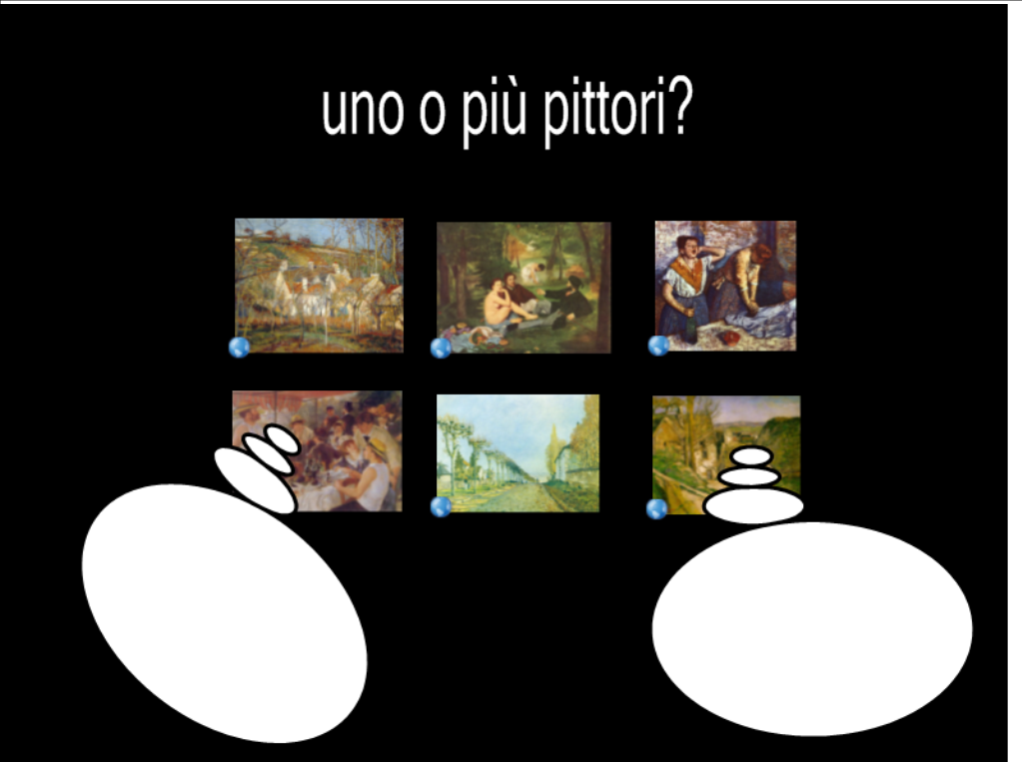

Descrizione della fase |  | Funzione della tecnologia
Nella descrizione della fase, l'autore illustra le operazioni principali e la loro finalità.  (max 1000 caratteri)  Esempio  Ho iniziato l'attività presentando ai ragazzi una schermata del software autore della LIM con 6 opere di pittori impressionisti e una domanda: “Sono opere di un solo pittore o di pittori diversi?”. Gli alunni, colti un po' di sorpresa, all'inizio sono rimasti in silenzio. Così, per aiutarli, ho inserito nella schermata altre domande, Per aiutarli nell'analisi: “Qual è il soggetto di queste opere?” “Dove sono dipinte; al chiuso o all'aperto?” |  | Ho fatto utilizzare ai ragazzi lo zoom e il faretto per analizzare le immagini.  Un alunno ha avuto l'idea di utilizzare anche  la cattura per ritagliare il soggetto principale delle varie opere. Raccogliendo i ritagli in una pagina successiva, i ragazzi sono riusciti a confrontare meglio le opere.

